Respiration cellulaire
Niveau de classe : 2nd
Notion du BO travaillée qui s’inscrit dans « La Terre, la vie et l’organisation du vivant » >> « Le métabolisme des cellules » :
Pour assurer les besoins fonctionnels d’une cellule, de nombreuses transformations biochimiques s’y déroulent : elles constituent son métabolisme. Une voie métabolique est une succession de réactions biochimiques transformant une molécule en une autre. Le métabolisme dépend de l’équipement spécialisé de chaque cellule (organites, macromolécules dont les enzymes).

- L’activité vise l’étude des échanges réalisés lors de la respiration cellulaire

Compétence travaillée dans l’activité : Construire un schéma fonctionnel
Contexte de l’activité : Cette activité peut s’intégrer à une séquence pour co-construire les notions visées. Elle peut faire suite à la réalisation et/ou l’analyse d’une expérience assistée par ordinateur permettant de visualiser les échanges liés à la respiration cellulaire.
Contenu de l’activité :
Consigne : A partir des documents, construire un schéma fonctionnel montrant les échanges réalisés entre une cellule et son environnement lors de la respiration cellulaire.
Document :

Document 1 : Enregistrement EXAO des échanges gazeux réalisés pendant la respiration cellulaire
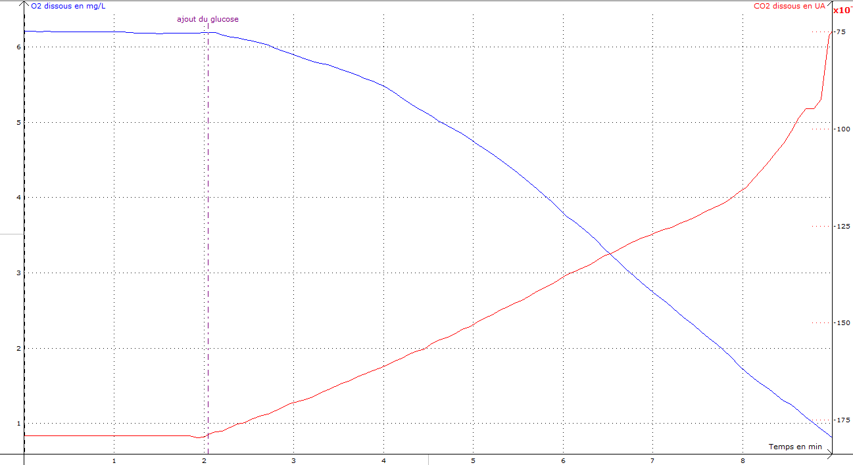
On réalise une étude sur des levures qui réalisent la respiration cellulaire. Les levures sont placées dans un milieu de culture liquide dans un cytoréacteur. On y place une sonde à dioxygène (O₂) et une sonde à dioxyde de carbone (CO₂). Après 2 minutes d’expérience, on ajoute du glucose et la respiration cellulaire débute.
Document 2 : Glucotest
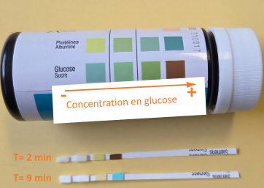
On teste la présence de glucose après 2 et 9 minutes d’expérience.
Document 3 : photographie au microscope électronique d’une cellule animale (Macrophage)
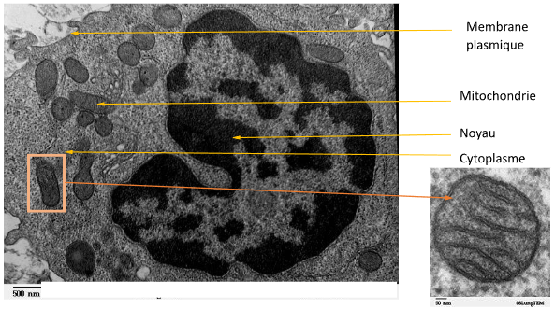
Les cellules sont composées de nombreux organites. Les organites sont des compartiments cellulaires qui assurent une fonction déterminée. Une partie des réactions chimiques lors de la respiration cellulaire se déroule dans les mitochondries. La respiration cellulaire s’accompagne d’une production d’eau et d’énergie.

Critères de réussite de la compétence travaillée : Construire un schéma fonctionnel
Je réussis si :  +/- | Evaluation
PERTINENCE : J’ai seulement représenté les structures et les mises en relations essentielles à la compréhension du mécanisme. Mon schéma permet ainsi de répondre à la question ou au problème scientifique posé.
COMPLETUDE : Toutes les structures et les mises en relation importantes sont représentées et identifiables sur mon schéma.
EXACTITUDE : Les structures sont correctement reliées entre elles ; les légendes indiquées sont justes.
CONFORMITE : Mon schéma comporte un titre, des légendes et une partie dessinée/schématisée (formes géométriques possibles) qui indique le fonctionnement de l’objet scientifique étudié.

